**Manual Configuración**

**Carga Masiva de Datos de Importación de Mercadería**

1. Configurar la ventana, ***Conf. Categoría de Lote***
   1. Ruta: Inventario->Configuración->Categoría de Lote

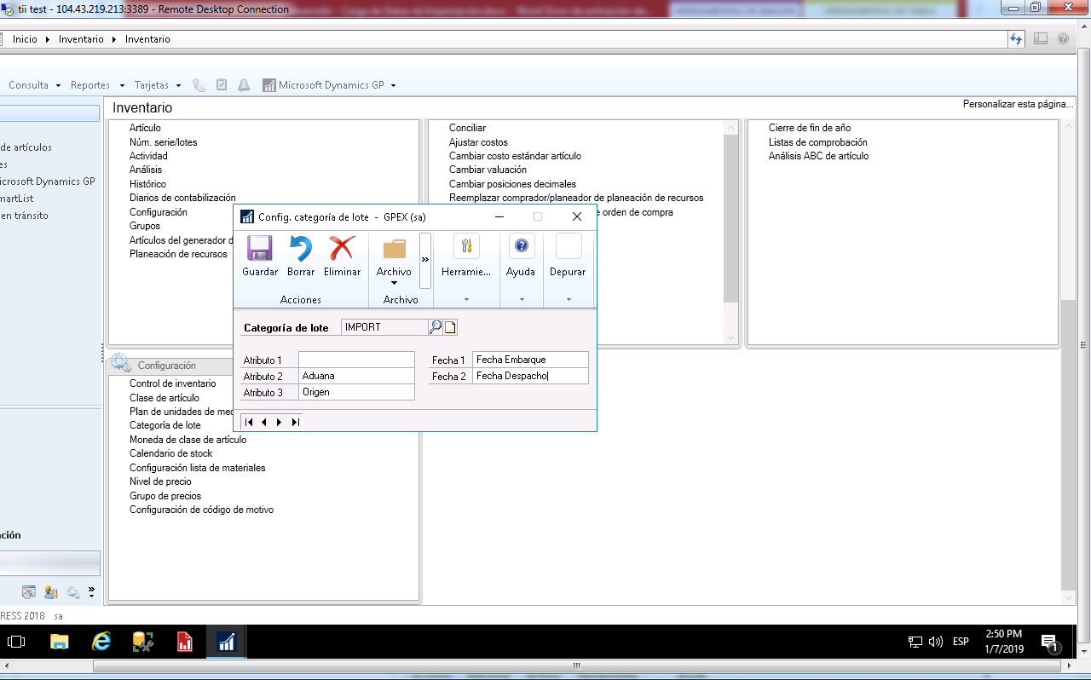

* 1. Llenar los campos:
     1. Categoría de lote, debe escribir IMPORT,
     2. Atributo2, debe escribir Aduana,
     3. Atributo3, debe escribir Origen,
     4. Fecha1, debe escribir Fecha Embarque,
     5. Fecha2, debe escribir Fecha Despacho.

1. Asignar a los artículos la característica ***Seguimiento por Lote*** y Categoría de Lote: IMPORT.
   1. Ruta: Inventario->Tarjeta->Articulo->Opciones.

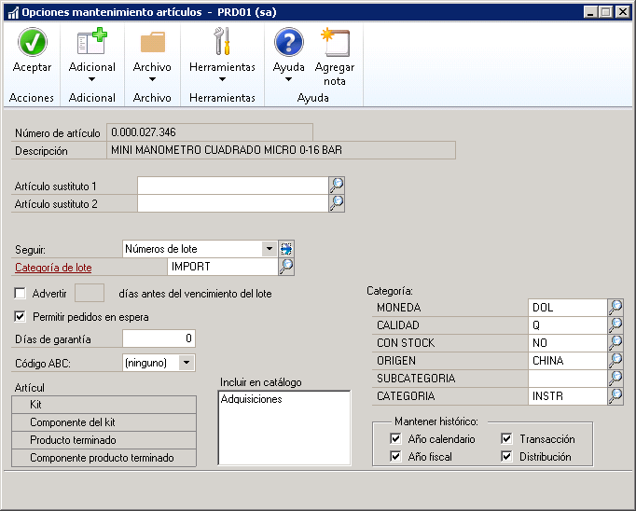

* 1. Se debe indicar en los campos:
     1. Seguir, Seleccionar Números de lote,
     2. Categoría de lote: IMPORT.

1. Configurar la ventana configuración campos de recepción def. usuario:
   1. Ruta: Herramientas -> Configuración -> Compras -> Configuración del Procesamiento de Orden de Compra -> Recepciones definidas por Usuario.

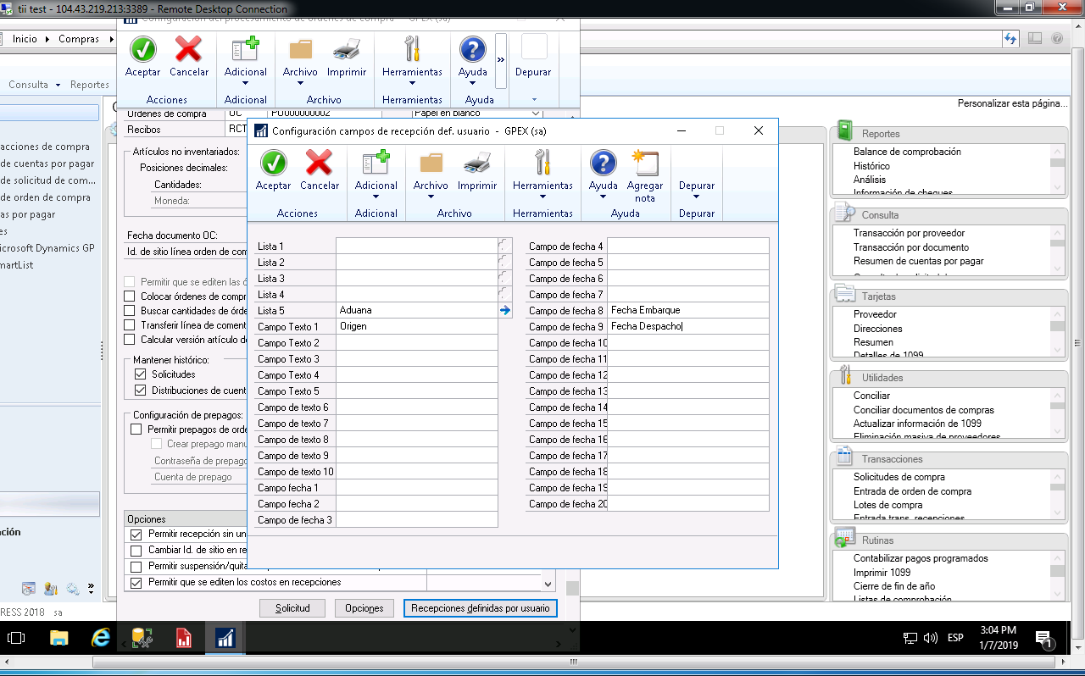

* 1. Llenar los campos que a continuación se detallan:
     1. Lista 5, escribir Aduana,
     2. Campo Texto 1, escribir Origen,
     3. Campo de fecha 8, escribir Fecha Embarque,
     4. Campo de fecha 9, escribir Fecha Despacho.